**Moção Nº 510/2022**

A Câmara de Vereadores de Itapevi, por meio do Vereador José Aparecido Ramos que subscreve este documento, aprova Moção de Aplausos à Protetora dos Animais Sr. ª Cibele Alves da Costa.

**JUSTIFICATIVA**

A Câmara Municipal de Itapevi, através de seu vereador que subscreve este documento, aprova Moção de Aplausos, a Sr. ª Cibele Alves da Costa

Cibele Alves da Costa, tem uma filha e atualmente cuida de sete gatos. Em torno de sete meses conheceu a protetora Marisa, protetora de Osasco, e com incentivos dela, cadastrou-se como protetora em Itapevi.

Assim sendo, deixo registrado meus cumprimentos à Ilustre Protetora dos Animais Sr. ª Cibele Alves da Costa.

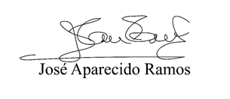Sala das Sessões Bemvindo Moreira Nery, 21 de julho de 2022.

**Vereador Zeca da Piscina - PTB**

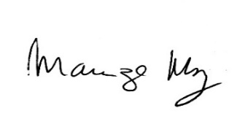

**______________________________________**

***MARIZA MARTINS BORGES***

*Vereadora – PODEMOS*